新 书 推 荐

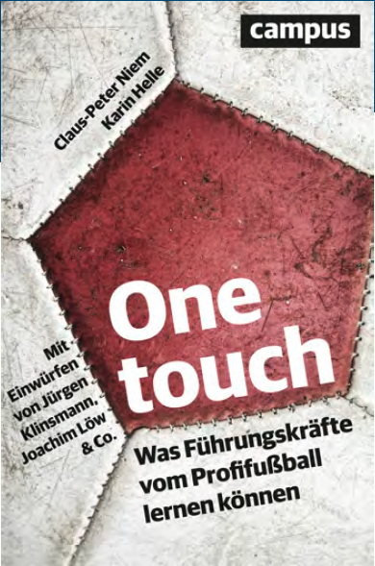
中文书名：《一球制胜：管理者能够从专业足球比赛中学到什么》
英文书名：Making a One Touch Pass:What Managers Can Learn from Professional Football
德文书名：One Touch
作 者：Claus-Peter Niem and Karin Helle
出 版 社：Campus Verlag GmbH
代理公司：ANA/ Susan Xia
页 数：224页
出版时间：2016年9月
代理地区：中国大陆、台湾
审读资料：电子稿
类 型：经管

内容简介：

2014年8月13日，世界杯足球比赛的其中一场第88分钟，双方比分仍然是0:0。德国国家队教练约阿希姆·勒夫换上了马里奥·格策，取得了世界杯冠军。足球教练每一天都承受着巨大的压力，不只是仅仅在决赛当中。他们不仅要做体育指导和比赛策略师，还要做一个卓越的的管理者，激励球队前进。商业也是如此。管理者不仅仅只是把自己放在正确的位置上。这本书告知读者如何能够提升管理品质和沟通技巧，确立良好的工作关系，并指导自己的员工如何发挥潜力。让足球的魔力启发你，和在球场上一样，在关键时刻做出正确的决定。
• 掌握五个秘诀，拥有良好的领导力；
- 运用专业足球团队领导方法，在商业中表现出众。
作者简介：


克劳斯-彼得 · 尼姆（Claus-Peter Niem）和卡琳·赫勒（Karin Helle）非常喜欢足球。在完成教育、心理和社会学的研究后，他们现从事了教师的职业。1999-2000年，他们在多特蒙德创立了一所培训机构。从那时起，两人就和许多著名的运动员共事，例如尤尔根·克林斯曼、约阿希姆·勒夫、斯特凡·昆茨和塞巴斯蒂安·克尔。

谢谢您的阅读！
请将反馈信息发至：夏蕊（Susan Xia）
安德鲁·纳伯格联合国际有限公司北京代表处
北京市海淀区中关村大街甲59号中国人民大学文化大厦1705室
邮编：100872
电话：010-82504406
传真：010-82504200
Email：susan@nurnberg.com.cn
网址：http://www.nurnberg.com.cn
微博：http://weibo.com/nurnberg
豆瓣小站：http://site.douban.com/110577/

